结算图标.JPG中国证券登记结算有限责任公司总部项目文档

上线操作手册

项目名称: **内部评级体系建设**

编制单位: **中证信用增进股份有限公司**

编制部门: **研发部**

编制人 : **王振，尚强强**

日 期 : **2017年6月16日**

目录

1. 说明 4

1.1 部署顺序 4

1.2 数据初始化 4

2. 数据库部署 4

2.1 操作系统内核参数、资源限制配置 4

2.2 编译安装PostgreSQL 9.4.10 5

2.3 创建数据库管理用户 6

2.4 导入数据库文件 6

2.5 修改数据库管理用户的环境变量 6

2.6 修改数据库参数 7

2.7 启动数据库 7

3. 内评系统数据中转服务器上创建FTP用户 7

4. 结算外网服务器上部署数据拉取程序 8

4.1 安装JDK 8

4.2 生成SSH密钥 9

4.3 部署中证数据文件拉取程序 10

5. 数据同步服务器上部署数据同步程序 11

5.1 安装JDK 11

5.2 创建一个用户用于接收数据仓库导出的可回购债券清单 11

5.3 创建一个用户用于部署同步程序 11

5.4 安装PostgreSql客户端 11

5.5 部署数据同步程序 12

5.6 调度配置 14

6. 应用程序部署 14

6.1 环境准备 14

6.1.1 安装python-devel 14

6.1.2 安装c++编译器 15

6.1.3 安装zlib 15

6.1.4 安装libxml2 15

6.1.5 安装 pcre 16

6.1.6 安装nginx 16

6.1.7 安装JDK 8 17

6.2 安装和启动redis 17

6.3 配置nginx 17

6.4 后台部署 18

6.5 前台部署 18

6.6 清除缓存 19

6.7 常见错误日志 19

7. 备份数据库上部署数据库备份脚本 19

7.1 安装JDK 19

7.2 安装PostgreSQL客户端 20

7.3 部署数据库备份脚本 21

7.4 修改数据库服务器的访问权限 21

7.5 调度配置 21

# 说明

## 部署顺序

请按照以下顺序进行部署：

1. 数据库
2. 数据拉取程序
3. 数据同步程序
4. 应用程序
5. 数据库备份脚本

## 数据初始化

数据库在部署之前可根据客户的需要，对数据做一定的初始化操作，以适应客户的数据定制化需求。

初始化内容包括角色、用户、权限、敞口负责人、组合和预设规则，以及评级相关的指标、字段、模型和主标尺。

初始化的数据将以数据包的形式在部署时进行导入。

# 数据库部署

## 数据库初始化

首先需要将生产环境数据库复制到UAT环境数据库，可以参考以下步骤



## 数据库增量部署

### 软件清单

* PostgreSql客户端

### 增量部署脚本目录结构

|  |
| --- |
| .  ├─cs_master_stg  ├─cs_master_tgt  ├─QC  │ ├─cs_master_stg  │ └─cs_master_tgt  └─rollback  ├─cs_master_stg  └─cs_master_tgt |

### 部署cs_master_stg

在增量部署过程中如果出现报错或者其他异常信息，可以查找对应目录下对应对象的回滚脚本进行回滚。

#### 脚本清单

该清单的列举的是全量脚本的目录及文件名称，不需要执行。

|  |  |  |
| --- | --- | --- |
| **编号** | **目录** | **脚本名称** |
| 1 | cs_master_stg | 00_clean_backup_obj.sql |
| 2 | cs_master_stg | 01_backup_objects.sql |
| 3 | cs_master_stg | 02_create_table_hist_bond_pledge.sql |
| 4 | cs_master_stg | 03_create_table_stg_bond_pledge.sql |
| 5 | cs_master_stg | 04_create_table_hist_bond_warrantor.sql |
| 6 | cs_master_stg | 05_create_table_stg_bond_warrantor.sql |
| 7 | cs_master_stg | 06_create_table_hist_compy_incomestate.sql |
| 8 | cs_master_stg | 07_create_table_stg_compy_incomestate.sql |
| 9 | cs_master_stg | 08_create_func_fn_compy_finance_check.sql |
| 10 | cs_master_stg | 09_recover_data_hist_bond_pledge.sql |
| 11 | cs_master_stg | 10_recover_data_hist_bond_warrantor.sql |
| 12 | cs_master_stg | 11_recover_data_hist_compy_incomestate.sql |
| 13 | cs_master_stg | 12_recover_data_stg_bond_pledge.sql |
| 14 | cs_master_stg | 13_recover_data_stg_bond_warrantor.sql |
| 15 | cs_master_stg | 14_modify_data_lkp_finance_check_rule.sql |
| 16 | rollback\cs_master_stg | alter_function_fn_compy_finance_check.sql |
| 17 | rollback\cs_master_stg | alter_table_hist_bond_pledge.sql |
| 18 | rollback\cs_master_stg | alter_table_hist_bond_warrantor.sql |
| 19 | rollback\cs_master_stg | alter_table_hist_compy_incomestate.sql |
| 20 | rollback\cs_master_stg | alter_table_stg_bond_pledge.sql |
| 21 | rollback\cs_master_stg | alter_table_stg_bond_warrantor.sql |
| 22 | rollback\cs_master_stg | alter_table_stg_compy_incomestate.sql |
| 23 | rollback\cs_master_stg | alter_table_stg_lkp_finance_check_rule.sql |
| 24 | rollback\cs_master_stg | modify_data_lkp_finance_check_rule.sql |
| 25 | QC\cs_master_stg | QC.sql |

#### 执行顺序

该清单下的脚本按照执行顺序依次执行。如执行过程发生异常，则转至2.2.3.4 数据回滚下查找对应对象的回滚脚本。

|  |  |  |
| --- | --- | --- |
| **编号** | **目录** | **脚本名称** |
| 1 | cs_master_stg | 00_clean_backup_obj.sql |
| 2 | cs_master_stg | 01_backup_objects.sql |
| 3 | cs_master_stg | 02_create_table_hist_bond_pledge.sql |
| 4 | cs_master_stg | 03_create_table_stg_bond_pledge.sql |
| 5 | cs_master_stg | 04_create_table_hist_bond_warrantor.sql |
| 6 | cs_master_stg | 05_create_table_stg_bond_warrantor.sql |
| 7 | cs_master_stg | 06_create_table_hist_compy_incomestate.sql |
| 8 | cs_master_stg | 07_create_table_stg_compy_incomestate.sql |
| 9 | cs_master_stg | 08_create_func_fn_compy_finance_check.sql |
| 10 | cs_master_stg | 09_recover_data_hist_bond_pledge.sql |
| 11 | cs_master_stg | 10_recover_data_hist_bond_warrantor.sql |
| 12 | cs_master_stg | 11_recover_data_hist_compy_incomestate.sql |
| 13 | cs_master_stg | 12_recover_data_stg_bond_pledge.sql |
| 14 | cs_master_stg | 13_recover_data_stg_bond_warrantor.sql |
| 15 | cs_master_stg | 14_modify_data_lkp_finance_check_rule.sql |
| 16 | cs_master_stg | 15_init_data_subscribe_table.sql |
| 17 | cs_master_stg | 16_init_data_lkp_subscribe_table.sql |
| 18 | QC\cs_master_stg | QC.sql |

#### 清理对象

如 2.2.3.2 下**所有**对象执行成功，则执行如下脚本。

|  |  |  |
| --- | --- | --- |
| **编号** | **目录** | **脚本名称** |
| 1 | cs_master_stg | 00_clean_backup_obj.sql |

#### 数据回滚

如上述步骤2.2.3.2和2.2.3.3执行没有异常，该部分不用执行。如出现异常，则按照异常的对象查找对应的回滚脚本。

|  |  |  |
| --- | --- | --- |
| **编号** | **目录** | **脚本名称** |
| 1 | rollback\cs_master_stg | alter_function_fn_compy_finance_check.sql |
| 2 | rollback\cs_master_stg | alter_table_hist_bond_pledge.sql |
| 3 | rollback\cs_master_stg | alter_table_hist_bond_warrantor.sql |
| 4 | rollback\cs_master_stg | alter_table_hist_compy_incomestate.sql |
| 5 | rollback\cs_master_stg | alter_table_stg_bond_pledge.sql |
| 6 | rollback\cs_master_stg | alter_table_stg_bond_warrantor.sql |
| 7 | rollback\cs_master_stg | alter_table_stg_compy_incomestate.sql |
| 8 | rollback\cs_master_stg | alter_table_stg_lkp_finance_check_rule.sql |
| 9 | rollback\cs_master_stg | modify_data_lkp_finance_check_rule.sql |

### 部署cs_master_tgt

在增量部署过程中如果出现报错或者其他异常信息，可以查找对应目录下对应对象的回滚脚本进行回滚。

#### 脚本清单

该清单的列举的是全量脚本的目录及文件名称，不需要执行。

|  |  |  |
| --- | --- | --- |
| **编号** | **目录** | **脚本名称** |
| 1 | cs_master_tgt | 00_clean_backup_obj.sql |
| 2 | cs_master_tgt | 01_backup_objs_and_datas.sql |
| 3 | cs_master_tgt | 02_create_table_bond_factor_option.sql |
| 4 | cs_master_tgt | 03_create_table_bond_pledge.sql |
| 5 | cs_master_tgt | 04_create_table_bond_rating_factor.sql |
| 6 | cs_master_tgt | 05_create_table_bond_rating_model.sql |
| 7 | cs_master_tgt | 06_create_table_bond_rating_record.sql |
| 8 | cs_master_tgt | 07_create_table_bond_warrantor.sql |
| 9 | cs_master_tgt | 08_create_table_compy_incomestate.sql |
| 10 | cs_master_tgt | 09_create_table_lkp_model_bond_type.sql |
| 11 | cs_master_tgt | 10_create_table_lkp_ratingcd_xw.sql |
| 12 | cs_master_tgt | 11_create_table_rating_factor.sql |
| 13 | cs_master_tgt | 12_create_quence_seq_lkp_finansubject_disp.sql |
| 14 | cs_master_tgt | 13_create_view_vw_bond_rating_cacul.sql |
| 15 | cs_master_tgt | 14_create_view_vw_bond_rating_cacul_pledge.sql |
| 16 | cs_master_tgt | 15_create_view_vw_bond_rating_cacul_warrantor.sql |
| 17 | cs_master_tgt | 16_create_view_vw_finance_subject.sql |
| 18 | cs_master_tgt | 17_create_view_vw_expired_rating.sql |
| 19 | cs_master_tgt | 18_create_mv_vw_compy_finanalarm.sql |
| 20 | cs_master_tgt | 19_init_data_lkp_finansubject_disp.sql |
| 21 | cs_master_tgt | 20_init_data_lkp_model_bond_type.sql |
| 22 | cs_master_tgt | 21_init_data_lkp_ratingcd_xw.sql |
| 23 | cs_master_tgt | 22_recover_data_bond_factor_option.sql |
| 24 | cs_master_tgt | 23_recover_data_bond_pledge.sql |
| 25 | cs_master_tgt | 24_recover_data_bond_rating_factor.sql |
| 26 | cs_master_tgt | 25_recover_data_bond_rating_model.sql |
| 27 | cs_master_tgt | 26_recover_data_bond_rating_record.sql |
| 28 | cs_master_tgt | 27_recover_data_bond_warrantor.sql |
| 29 | cs_master_tgt | 28_recover_data_compy_incomestate.sql |
| 30 | cs_master_tgt | 29_recover_data_lkp_ratingcd_xw.sql |
| 31 | cs_master_tgt | 30_modify_data_bond_pledge.sql |
| 32 | cs_master_tgt | 31_modify_data_bond_rating_model.sql |
| 33 | cs_master_tgt | 32_modify_data_bond_warrantor.sql |
| 34 | cs_master_tgt | 33_modify_data_compy_factor_finance.sql |
| 35 | cs_master_tgt | 34_modify_data_factor.sql |
| 36 | cs_master_tgt | 35_modify_data_lkp_model_bond_type.sql |
| 37 | cs_master_tgt | 36_recover_data_rating_factor.sql |
| 38 | cs_master_tgt | 37_modify_data_bond_factor_option.sql |
| 39 | rollback\cs_master_tgt | alter_index_pk_bond_factor_option.sql |
| 40 | rollback\cs_master_tgt | alter_index_pk_bond_pledge.sql |
| 41 | rollback\cs_master_tgt | alter_index_pk_bond_rating_factor.sql |
| 42 | rollback\cs_master_tgt | alter_index_pk_bond_rating_model.sql |
| 43 | rollback\cs_master_tgt | alter_index_pk_bond_rating_record.sql |
| 44 | rollback\cs_master_tgt | alter_index_pk_bond_warrantor.sql |
| 45 | rollback\cs_master_tgt | alter_index_pk_compy_incomestate.sql |
| 46 | rollback\cs_master_tgt | alter_index_pk_lkp_ratingcd_xw.sql |
| 47 | rollback\cs_master_tgt | alter_index_rating_hist_factor_score_pkey.sql |
| 48 | rollback\cs_master_tgt | alter_mv_vw_compy_finanalarm.sql |
| 49 | rollback\cs_master_tgt | alter_sequence_seq_lkp_finansubject_disp.sql |
| 50 | rollback\cs_master_tgt | alter_table_bond_factor_option.sql |
| 51 | rollback\cs_master_tgt | alter_table_bond_pledge.sql |
| 52 | rollback\cs_master_tgt | alter_table_bond_rating_factor.sql |
| 53 | rollback\cs_master_tgt | alter_table_bond_rating_model.sql |
| 54 | rollback\cs_master_tgt | alter_table_bond_rating_record.sql |
| 55 | rollback\cs_master_tgt | alter_table_bond_warrantor.sql |
| 56 | rollback\cs_master_tgt | alter_table_compy_factor_finance.sql |
| 57 | rollback\cs_master_tgt | alter_table_compy_incomestate.sql |
| 58 | rollback\cs_master_tgt | alter_table_factor.sql |
| 59 | rollback\cs_master_tgt | alter_table_lkp_finansubject_disp.sql |
| 60 | rollback\cs_master_tgt | alter_table_lkp_ratingcd_xw.sql |
| 61 | rollback\cs_master_tgt | alter_table_rating_factor.sql |
| 62 | rollback\cs_master_tgt | alter_view_vw_bond_rating_cacul.sql |
| 63 | rollback\cs_master_tgt | alter_view_vw_expired_rating.sql |
| 64 | rollback\cs_master_tgt | alter_view_vw_finance_subject.sql |
| 65 | QC\cs_master_tgt | QC.sql |

#### 执行顺序

该清单下的脚本按照执行顺序依次执行。如执行过程发生异常，则转至2.2.4.4 数据回滚下查找对应对象的回滚脚本。

|  |  |  |
| --- | --- | --- |
| **编号** | **目录** | **脚本名称** |
| 1 | cs_master_tgt | 00_clean_backup_obj.sql |
| 2 | cs_master_tgt | 01_backup_objs_and_datas.sql |
| 3 | cs_master_tgt | 02_create_table_bond_factor_option.sql |
| 4 | cs_master_tgt | 03_create_table_bond_pledge.sql |
| 5 | cs_master_tgt | 04_create_table_bond_rating_factor.sql |
| 6 | cs_master_tgt | 05_create_table_bond_rating_model.sql |
| 7 | cs_master_tgt | 06_create_table_bond_rating_record.sql |
| 8 | cs_master_tgt | 07_create_table_bond_warrantor.sql |
| 9 | cs_master_tgt | 08_create_table_compy_incomestate.sql |
| 10 | cs_master_tgt | 09_create_table_lkp_model_bond_type.sql |
| 11 | cs_master_tgt | 10_create_table_lkp_ratingcd_xw.sql |
| 12 | cs_master_tgt | 11_create_table_rating_factor.sql |
| 13 | cs_master_tgt | 12_create_quence_seq_lkp_finansubject_disp.sql |
| 14 | cs_master_tgt | 13_create_view_vw_bond_rating_cacul.sql |
| 15 | cs_master_tgt | 14_create_view_vw_bond_rating_cacul_pledge.sql |
| 16 | cs_master_tgt | 15_create_view_vw_bond_rating_cacul_warrantor.sql |
| 17 | cs_master_tgt | 16_create_view_vw_finance_subject.sql |
| 18 | cs_master_tgt | 17_create_view_vw_expired_rating.sql |
| 19 | cs_master_tgt | 18_create_mv_vw_compy_finanalarm.sql |
| 20 | cs_master_tgt | 19_init_data_lkp_finansubject_disp.sql |
| 21 | cs_master_tgt | 20_init_data_lkp_model_bond_type.sql |
| 22 | cs_master_tgt | 21_init_data_lkp_ratingcd_xw.sql |
| 23 | cs_master_tgt | 22_recover_data_bond_factor_option.sql |
| 24 | cs_master_tgt | 23_recover_data_bond_pledge.sql |
| 25 | cs_master_tgt | 24_recover_data_bond_rating_factor.sql |
| 26 | cs_master_tgt | 25_recover_data_bond_rating_model.sql |
| 27 | cs_master_tgt | 26_recover_data_bond_rating_record.sql |
| 28 | cs_master_tgt | 27_recover_data_bond_warrantor.sql |
| 29 | cs_master_tgt | 28_recover_data_compy_incomestate.sql |
| 30 | cs_master_tgt | 29_recover_data_lkp_ratingcd_xw.sql |
| 31 | cs_master_tgt | 30_modify_data_bond_pledge.sql |
| 32 | cs_master_tgt | 31_modify_data_bond_rating_model.sql |
| 33 | cs_master_tgt | 32_modify_data_bond_warrantor.sql |
| 34 | cs_master_tgt | 33_modify_data_compy_factor_finance.sql |
| 35 | cs_master_tgt | 34_modify_data_factor.sql |
| 36 | cs_master_tgt | 35_modify_data_lkp_model_bond_type.sql |

#### 清理对象

如 2.2.4.2 下**所有**对象执行成功，则执行如下脚本。

|  |  |  |
| --- | --- | --- |
| **编号** | **目录** | **脚本名称** |
| 1 | cs_master_tgt | 00_clean_backup_obj.sql |

#### 数据回滚

如上述步骤2.2.4.2和2.2.4.3执行没有异常，该部分不用执行。如出现异常，则按照异常的对象查找对应的回滚脚本。

|  |  |  |
| --- | --- | --- |
| **编号** | **目录** | **脚本名称** |
| 1 | rollback\cs_master_tgt | alter_index_pk_bond_factor_option.sql |
| 2 | rollback\cs_master_tgt | alter_index_pk_bond_pledge.sql |
| 3 | rollback\cs_master_tgt | alter_index_pk_bond_rating_factor.sql |
| 4 | rollback\cs_master_tgt | alter_index_pk_bond_rating_model.sql |
| 5 | rollback\cs_master_tgt | alter_index_pk_bond_rating_record.sql |
| 6 | rollback\cs_master_tgt | alter_index_pk_bond_warrantor.sql |
| 7 | rollback\cs_master_tgt | alter_index_pk_compy_incomestate.sql |
| 8 | rollback\cs_master_tgt | alter_index_pk_lkp_ratingcd_xw.sql |
| 9 | rollback\cs_master_tgt | alter_index_rating_hist_factor_score_pkey.sql |
| 10 | rollback\cs_master_tgt | alter_mv_vw_compy_finanalarm.sql |
| 11 | rollback\cs_master_tgt | alter_sequence_seq_lkp_finansubject_disp.sql |
| 12 | rollback\cs_master_tgt | alter_table_bond_factor_option.sql |
| 13 | rollback\cs_master_tgt | alter_table_bond_pledge.sql |
| 14 | rollback\cs_master_tgt | alter_table_bond_rating_factor.sql |
| 15 | rollback\cs_master_tgt | alter_table_bond_rating_model.sql |
| 16 | rollback\cs_master_tgt | alter_table_bond_rating_record.sql |
| 17 | rollback\cs_master_tgt | alter_table_bond_warrantor.sql |
| 18 | rollback\cs_master_tgt | alter_table_compy_factor_finance.sql |
| 19 | rollback\cs_master_tgt | alter_table_compy_incomestate.sql |
| 20 | rollback\cs_master_tgt | alter_table_factor.sql |
| 21 | rollback\cs_master_tgt | alter_table_lkp_finansubject_disp.sql |
| 22 | rollback\cs_master_tgt | alter_table_lkp_ratingcd_xw.sql |
| 23 | rollback\cs_master_tgt | alter_table_rating_factor.sql |
| 24 | rollback\cs_master_tgt | alter_view_vw_bond_rating_cacul.sql |
| 25 | rollback\cs_master_tgt | alter_view_vw_expired_rating.sql |
| 26 | rollback\cs_master_tgt | alter_view_vw_finance_subject.sql |

# 结算外网服务器上更新数据拉取程序

## 调整拉取数据起始位置

在D:/creditmaster/incoming下创建一个finish后缀的时间戳文件，具体时间戳取决于2.1步初始化时获取的数据包日期，比如数据包日期为20180605则创建的finish文件为20180605000000.finish，表示20180605之前的数据不会再次被拉取

## 调整尝试拉取频率

打开配置文件D:/MasterDataPull/conf/Application.properties，修改sftp.interval参数为1800，然后重启服务。

在cmd中运行jps|findstr DownloadFromSftp查出运行中的进程号（如不存在在说明未启动）

然后cmd中运行taskkill /pid 进程号 /f来结束进程

双击D:/MasterDataPull/bin/DownloadFromSftp.vbe重新启动拉取程序

再次cmd中运行jps|findstr DownloadFromSftp可以看到新启动的拉取程序进程号

conf/Application.properties

# 数据同步服务器上更新数据同步程序

## 更新文件

使用cmsync用户将提供的MasterDataSync.sh和MasterDataSync-1.1.1.jar分别复制到

/CMSYNC/cmapp/MasterDataSync/bin和/CMSYNC/cmapp/MasterDataSync/lib下并覆盖原有文件

然后修改权限并调整换行符

[cmsync@CM-SYNC MasterDataSync-1.1]$ chmod u+x bin/*

[cmsync@CM-SYNC MasterDataSync-1.1]$ dos2unix bin/*

## 调整尝试拉取频率

使用cmsync用户执行crontab –e

将其中第一行调度配置修改为

*/30 * * * 1-5 /CMSYNC/cmapp/MasterDataSync-1.1/bin/MasterDataSyncAll.sh &>> /CMSYNC/cmapp/MasterDataSync-1.1/log/mds.log

修改完成后:wq保存退出

## 增加每日同步数据至结算EDW的调度配置

使用cmsync用户执行crontab –e增加一行内容:

0 7 * * 1-5 /CMSYNC/cmapp/MasterDataSync-1.1/bin/ExportToDw.sh

修改完成后:wq保存退出

# 应用程序部署

## 环境准备

操作系统: redhat 7.1

Master版本:v2.0

安装包里面一共有如下依赖包,需要先安装完这些依赖包才能开始部署:

1. zlib-1.2.8.tar.gz
2. libxml2-2.9.4.tar.gz
3. pcre-8.39.tar.gz
4. nginx-1.10.1.tar.gz
5. redis-3.2.3.tar.gz
6. jdk-8u131-linux-x64.rpm
7. python-devel-2.7.5-48.el7.x86_64.rpm

### 安装python-devel

1.如果有网络，可以通过yum去安装pythondevel,yum install python-devel.x86_64。

2.如果没有网络环境，使用提供的python-devel-2.7.5-48.el7.x86_64.rpm

yum localinstall python-devel-2.7.5-48.el7.x86_64.rpm

出现如下界面，代表安装成功



### 安装c++编译器

1. 有网络的时候直接运行yum install -y gcc gcc-c++

安装完成后可以通过gcc --version 和g++ -- version检查是否安装成功。

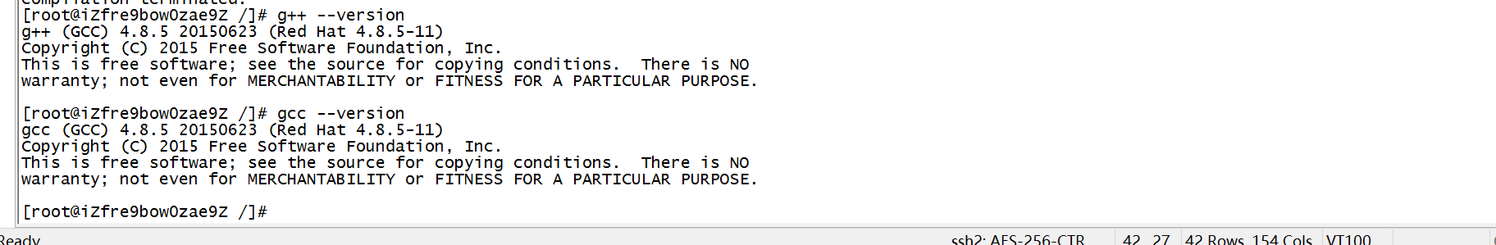

### 安装zlib

1. tar zxvf zlib-1.2.8.tar.gz
2. cd zlib-1.2.8
3. ./configure
4. make
5. make install

出现如下界面，代表安装成功

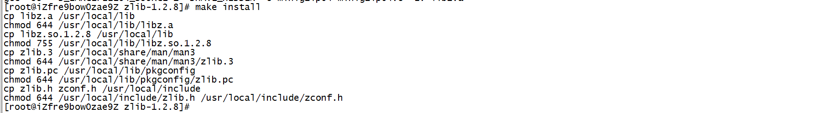

### 安装libxml2

1. tar -zxvf libxml2-2.9.4.tar.gz
2. cd libxml2-2.9.4
3. ./configure
4. make
5. make install

出现如下界面代表安装成功:

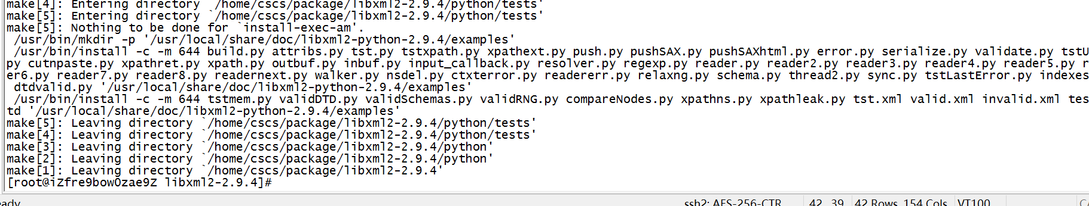

### 安装 pcre

1. tar -zxvf pcre-8.39.tar.gz
2. cd pcre-8.39/
3. ./configure
4. make
5. make install

出现如下界面代表安装成功:

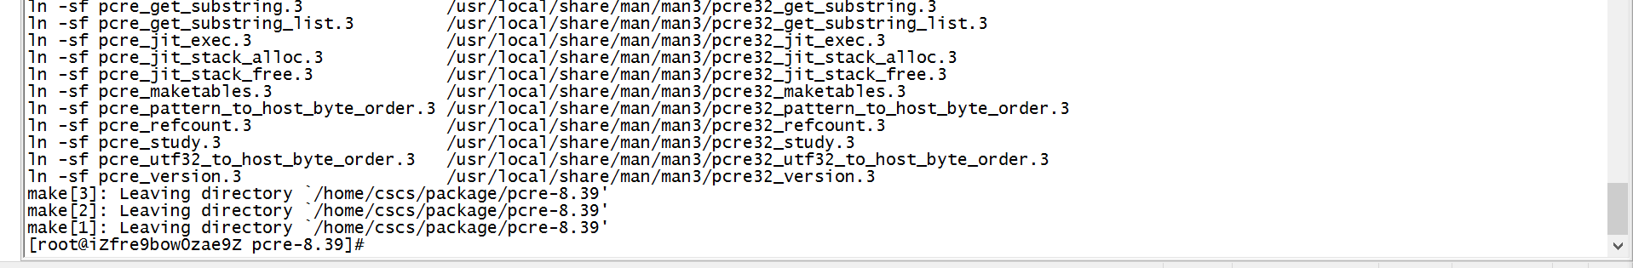

### 安装nginx

1. tar -zxvf nginx-1.10.1.tar.gz
2. cd nginx-1.10.1/
3. ./configure
4. make
5. make install

出现如下界面代表安装成功:

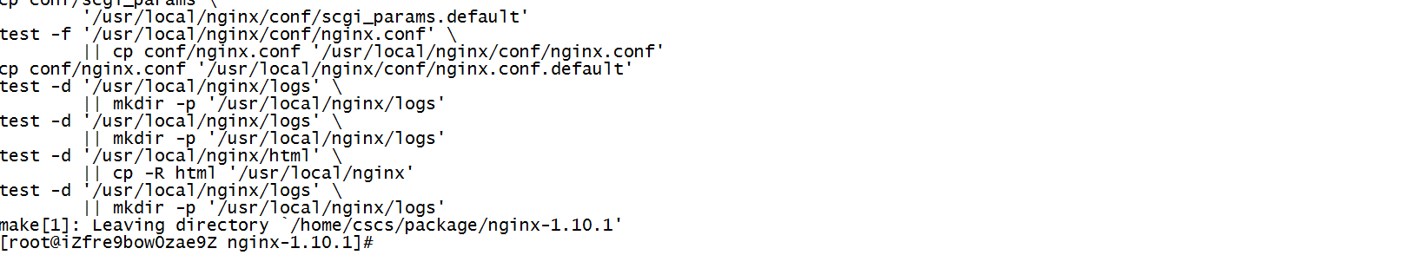

### 安装JDK 8

需要JDK8及以上版本。

[root@CM-WEB ~]# rpm -ivh jdk-8u131-linux-x64.rpm

vim /etc/profile

#将下面的内容添加进去：

export JAVA_HOME=/usr/java/jdk1.8.0_131

export PATH=$JAVA_HOME/bin:$PATH

export CLASSPATH=.:${JAVA_HOME}/lib/tools.jar:${JAVA_HOME}/lib/dt.jar

source /etc/profile

验证是否安装成功: java --version,出现如下信息代表安装成功

Java(TM) SE Runtime Environment (build 1.8.0_131-b11)

Java HotSpot(TM) 64-Bit Server VM (build 25.131-b11, mixed mode)

## 安装和启动redis

安装redis，

1. tar -zxvf redis-3.2.3.tar.gz
2. cd redis-3.2.3
3. 替换redis.conf文件,安装包里有一个已经定义好的redis.conf文件，将它拷贝到解压出来的文件夹里面

cp ../redis.conf ./

1. make
2. make install
3. 启动redis

redis-server /root/redis-3.2.3/redis.conf &

1. 验证是否启动成功

netstat -lnp | grep 6379 有进程代表redis启动成功

## 配置nginx

安装包里面有一个文件nginx.conf，将该文件拷贝到/usr/local/nginx/conf/nginx.conf，并将路径/root/creditmaster修改为/CMWEB/creditmaster，然后启动nginx。

cp nginx.conf /usr/local/nginx/conf/nginx.conf

/usr/local/nginx/sbin/nginx -c /usr/local/nginx/conf/nginx.conf

/usr/local/nginx/sbin/nginx -s reload

验证nginx是否启动成功:

ps -aux |grep nginx

注:可以根据服务器的实际情况调整ngnix的配置

* + 第3行 worker_processes 8; 8代表CPU的核数目
  + 本地后台服务端口 server 127.0.0.1:7777; 代表后台启动的端口为7777
  + 后台对外服务端口 listen 3030; 代表后台对外服务的端口为3030

## 后台部署

1. 创建后台部署包目录/CMWEB/creditmaster/
2. 将cmaster-0.0.1-SNAPSHOT.jar 拷贝到/CMWEB/creditmaster/
3. 将后台启动命令文件startServer.sh 拷贝到/CMWEB/creditmaster/
4. 修改startServer.sh文件中的数据库链接地址和密码为生产系统实际配置
   1. 地址: --spring.datasource.url=jdbc:postgresql://10.128.13.17:3432/cs_master_tgt
   2. 数据库用户: --spring.datasource.username=cs_master_tgt
   3. 数据库密码: --spring.datasource.password=abc123
5. 进入目录/CMWEB/creditmaster/ (./startServer.sh ) 启动进程
6. 查看startServer.sh 指定的日志输出文件
7. 通过http://10.128.13.16:1010/v2/api.html 即可查看是否部署成功，出现如下界面，代表后端部署成功。

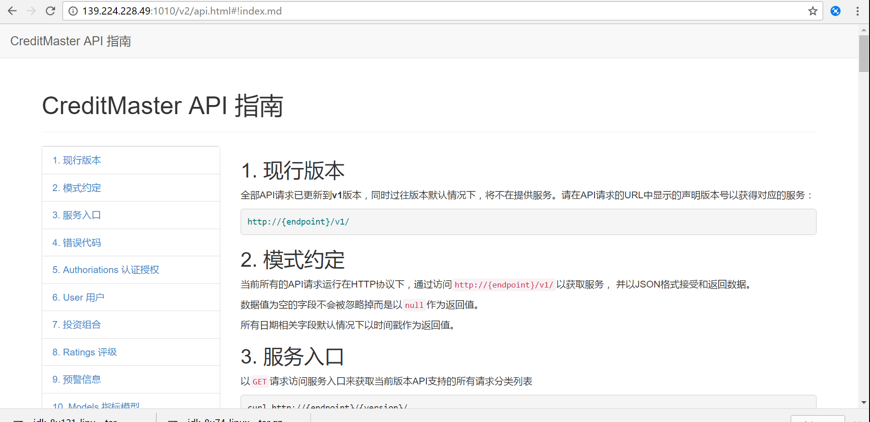

## 前台部署

1. 准备前台发布的包dist.zip
2. 将dist.zip解压到/CMWEB/creditmaster 如果dist目录已经存在请删除
3. 后端的访问地址为**后台部署第7步中的**http://10.128.13.16:3030/v2/
4. 修改main.*****.bundle.js 文件，用后端访问地址替换api_endpoint:"http://ip:3030 /v2中的对应部分
5. 通过<http://10.128.13.16:3030>查看前台发布

出现如下界面，代表前端部署成功

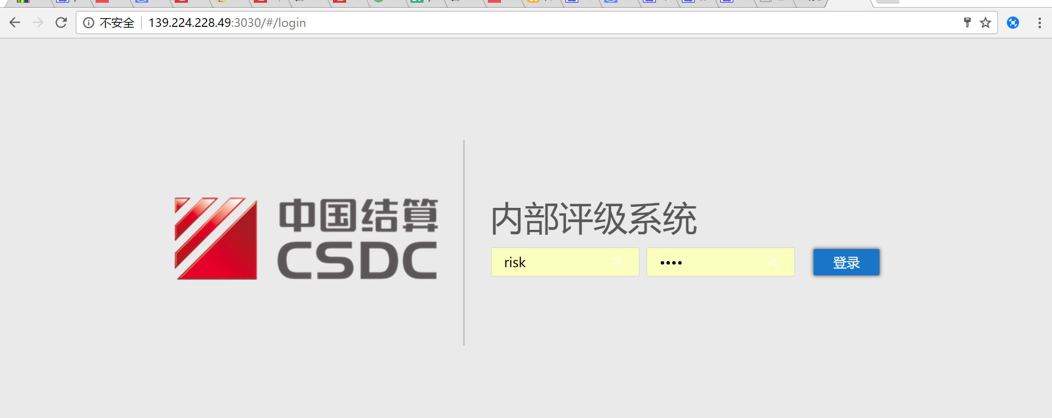

## 清除缓存

在版本部署成功后，需要手动删除nginx缓存保证更新立即生效.

1. rm -rf /usr/local/nginx/client_body_temp
2. rm -rf /usr/local/nginx/fastcgi_temp
3. rm -rf /usr/local/nginx/proxy_temp
4. rm -rf /usr/local/nginx/scgi_temp
5. rm -rf /usr/local/nginx/uwsgi_temp
6. /usr/local/nginx/sbin/nginx -s reload 重启服务

## 常见错误日志

1. 后台错误日志 (./startSever 指定的日志文件)
2. Nginx 错误日志 /usr/local/nginx/logs